Site internet

Voyage d’étude

PIERREHUMBERT Benoit

2019

Scénarios :

|  |  |
| --- | --- |
| Identifiant + Titre | 001 – Préséance Benoît |
| En tant que | Utilisateur |
| Je veux | Valider que Benoît est présent au départ et à l’arrivée. |
| Pour | Voyage |
| Priorité | M |

 

|  |  |  |
| --- | --- | --- |
| Action | Condition particulière | Réaction |
| Cliquer sur Transport | Aucune | Descend jusqu’à la section Transport |
| Sélectionner le visa de la personne souhaitée. | Aucune | Recharge la page en affichant les information relative à la personne : Numéro d’identité, spécificité et présances. |
| Cliquer sur présent |  |  |
|  |  |  |
|  |  |  |

|  |  |
| --- | --- |
| Identifiant + Titre | 001 – Info Benoît |
| En tant que | Utilisateur |
| Je veux | Voir les information pour Benoît |
| Pour | Voyage |
| Priorité | M |

 

|  |  |  |
| --- | --- | --- |
| Action | Condition particulière | Réaction |
|  |  |  |
|  |  |  |
|  |  |  |
|  |  |  |
|  |  |  |

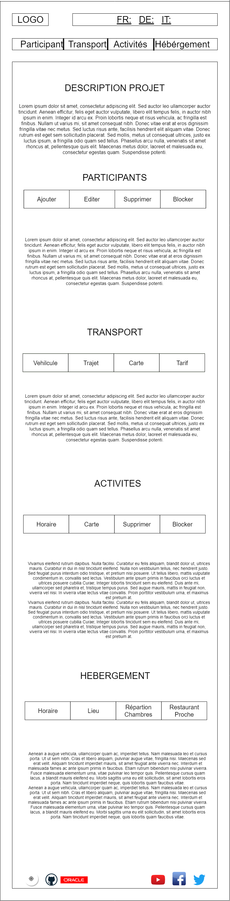

**Bataille**

**Navale**